KẾ HOẠCH BÀI DẠY
(Kèm theo Công văn số 5512/BGDĐT-GDTrH ngày 18 tháng 12 năm 2020 của Bộ GDĐT)
Trường: THCS Tiên Thắng  Tổ: KHXH | Họ và tên giáo viên:  Nguyễn Duy

TÊN BÀI DẠY: Chủ đề 1 :TTMT VỀ THỜI KÌ CỔ ĐẠI VIỆT NAM
VÀ THẾ GIỚI
Môn học/Hoạt động giáo dục: Mĩ Thuật; lớp: 7A, 7B, 7C
Thời gian thực hiện: (3 tiết)

CHỦ ĐỀ 6: SƠ LƯỢC MĨ THUẬT VIỆT NAM
TỪ CUỐI THẾ KỶ XIX ĐẾN NĂM 1954
( 3 TIẾT)

I. Mục tiêu chung
1 Kiến thức:
- Biết sơ lược về mĩ thuật Việt Nam qua tìm hiểu một số tác phẩm, tác giả tiêu biểu từ cuối thế kỉ XĨ đến năm 1954.
- Mô phỏng được tác phẩm trong giai đoạn này theo cảm nhận riêng.
- Có ý thức học tập, giữ gìn, trân trọng giá trị nghệ thuật.
- Giới thiệu, nhận xét và nêu được cảm nhận về sản phẩm.

2. Năng lực:
- Tự chủ và tự học
- Kỹ năng giao tiếp và hợp tác nhóm với các thành viên khác.
- Giải quyết vấn đề theo nhiều cách khác nhau một cách sáng tạo và triệt để.
– Nhận biết được giá trị thẩm mĩ ở sản phẩm, tác phẩm mĩ thuật, di sản văn hóa nghệ thuật.
– Biết liên hệ giá trị thẩm mĩ ở sản phẩm, tác phẩm mĩ thuật, di sản văn hóa nghệ thuật với thực hành sáng tạo
– Biết cách thu thập và trình bày một số thông tin về tác giả, tác phẩm, trường phái, phong cách nghệ thuật.
– Mô tả, phân tích được yếu tố, nguyên lí tạo hình ở sản phẩm, tác phẩm, phong cách, trường phái nghệ thuật trong thực hành, thảo luận và liên hệ thực tiễn.
– Học hỏi được kinh nghiệm thực hành sáng tạo thông qua đánh giá đối tượng thẩm mĩ.

3. Phẩm chất:
- Yêu nước: Yêu quý các di sản văn hóa, tự hào và bảo vệ những điều thiêng liêng đó.
- Nhân ái: yêu cái đẹp, yêu cái thiện; tôn trọng sự khác biệt; cảm thông, độ lượng và sẵn lòng giúp đỡ bạn bè.
- Chăm chỉ: chăm học, chăm làm, hăng say học hỏi và nhiệt tình tham gia công việc chung của nhóm
- Trung thực: học sinh cần được rèn luyện tính thật thà, ngay thẳng trong học tập và khoạt động.
- Trách nhiệm: có trách nhiệm bảo vệ và giữ gìn với những sản phậm cá nhân và nhóm hoạt động.
II. THIẾU BỊ DẠY HỌC VÀ HỌC LIỆU
1. GV chuẩn bị:
- Hình ảnh phù hợp với chủ đề:
+ Tranh, ảnh một số tác giả tác phẩm tiêu biểu của mĩ thuật giai đoạn cuối thế kỉ XIX đến năm 1954.
+ Giấy vẽ, tranh, ảnh sưu tầm
2. HS chuẩn bị:
- Sách học mĩ thuật 7 theo định hướng phát triển năng lực học sinh.
- Tranh, ảnh, tư liệu sưu tầm về mĩ thuật Việt Nam giai đoạn cuối thế kỉ XIX đến năm 1954.
- Giấy vẽ, bút chì, màu vẽ…
III. TIẾN TRÌNH DẠY HỌC
1.Phương pháp thực hiện: Thảo luận nhóm, hoạt động chung cả lớp, hoạt động cá nhân.
2.Tổ chức các hoạt động .
A/ Khởi động.(5’)
1. Mục đích: Nhận biết được một số tác giả tác phẩn của thời kì này
2. Nội dung: Giáo viên cho học sinh xem clip về các các tác giả tác phẩm mĩ thuật VN giai đoạn cuối TK XI đến năm 1954
3. Sản phẩm: Câu trả lời của hs.
4. Cách thực hiện:
Hoạt động của giáo viên | Hoạt động của học sinh
- GV cho học sinh xem clip  GV nhận xét gì về đoạn clip trên?  → GV giới thiệu qua về các tác giả tác phẩm | - Đại diện các nhóm trả lời và nhận xét
B/ HÌNH THÀNH KIẾN THỨC.(10’)

Hoạt động 1: (Tiết 1) Tìm hiểu mĩ thuật Việt Nam từ cuối thế kỉ XIX đến năm 1954
Tiết 20
Ngày dạy
…………
a. Mục đích
- Hiểu sơ lược về mĩ thuật Việt Nam giai đoạn cuối thế kỉ XIX đến năm 1954.
- Trình bày được hiểu biết của bản thân về mĩ thuật Việt Nam từ cuối thế kỉ XIX đến năm 1954.
- Biết chia sẻ, lắng nghe ý kiến từ các bạn khác. Tôn trọng, giữu gìn những di sản văn hóa cha ông để lại
b. Nội dung:
* Bối cảnh lịch sử
* Các sự kiên mĩ thuật nổi bật
* Đặc điểm và xu hướng sáng tác
* Tác giả - tác phẩm tiêu biểu
c. Sản phẩm
- Hiểu sơ lược về mĩ thuật Việt Nam giai đoạn cuối thế kỉ XIX đến năm 1954.
- Trình bày được hiểu biết của bản thân về mĩ thuật Việt Nam từ cuối thế kỉ XIX đến năm 1954.
- Biết chia sẻ, lắng nghe ý kiến từ các bạn khác
.d. Cách thực hiện
Nội dung | Hoạt động của giáo viên | Nội dung | Hoạt động của giáo viên
1.1 Tìm hiểu | - Giáo vên yêu cầu học sinh dựa vào những tài liệu đã sưu tầm được và đọc thông tin trong sách học mĩ thuật để trình bày thảo luận về mĩ thuật Việt Nam từ cuối thế kỉ XIX đến năm 1954.  + Bối cảnh lịch sử  + Các sự kiên mĩ thuật nổi bật.  + Đặc điểm về xu hướng sáng tác.  + Một số tác giả, tác phẩm tiêu biểu.  - Giáo viên yêu cầu học sinh đọc nội dung trong sách học mĩ thuật trang 44, 45, 46, 47 để tìm hiểu thêm về mĩ thuật Việt Nam giai đoạn cuối thế kỉ XIX đến năm 1954.  - Giáo viên yêu cầu học sinh thảo luận nhóm và trình bày những hiểu biết sơ lược về mĩ thuật Việt Nam giai đoạn cuối thế kỉ XIX đến năm 1954.  - Các nhóm trình bày phần thảo luận, các nhóm khác lắng nghe và đóng góp ý kiến bổ sung để nhóm bạn hoàn thiện.  Nhóm 1  * Bối cảnh lịch sử  - Năm 1858 thực dân Pháp xâm lược nước ta.  - Năm 1945 cách mạng tháng 8 thành công mở ra một thời kì lịch sử mới cho dân tộc  - Năm 1946 thực dân Pháp xâm lược nước ta một lần nữa.  Nhóm 2  * Các sự kiên mĩ thuật nổi bật  Thành lập một số trường  - Trường mĩ nghệ Thủ Dầu 1 – 1901  - Trường vẽ Gia Định – 1913  - Trường Cao đẳng mĩ thuật Đông Dương – 1925  - Triển lãm mĩ thuật đầu tiên mừng Tết độc lập  Nhóm 3  * Đặc điểm và xu hướng  sáng tác  - Chất liệu sơn dầu  - Chất liệu sơn mài  - Kí họa phát triển mạnh là cơ sở cho dữ liệu sáng tác  Nhóm 4  * Tác giả - tác phẩm tiêu biểu  - Họa sĩ Nguyễn Phan Chánh ( 1892 – 1984)  - Họa sĩ Tô Ngọc Vân ( 1906 – 1954)  - Họa sĩ Nguyễn Đỗ Cung ( 1912 – 1977)  - Nhà điêu khắc – họa sĩ Diệp Minh châu ( 1919- 2002) | - Trình bày phần chuẩn bị của nhóm  - Đọc nội dung trong sách học mĩ thuật  - Thảo luận nhóm  - Trình bày phần thảo luận | Tư liệu học sinh tự sưu tầm
1.2 Thực hành | - Giáo viên yêu cầu học sinh thảo luận nhóm, trình bày phần hiểu biết sơ lược về mĩ thuật Việt Nam từ cuối thế kỷ XIX đến năm 1954 trên giấy A3  - Giáo viên hướng dẫn học sinh trình bày phần hiểu biết của nhóm. Các nhóm khác lắng nghe và đóng góp ý kiến. | - Thảo luận nhóm  - Trình bày trước lớp | Giấy A3, bút dạ
Hoạt động 2: (Tiết 2) Mô phỏng lại một tác phẩm mĩ thuật Việt Nam từ cuối thế kỉ XIX đến năm 1954
Tiết 21
Ngày dạy
………….
a. Mục đích
- Biết cách mô phỏng lại một tác phẩm nghệ thuật yêu thích của mĩ thuật Việt Nam giai đoạn cuối thế kỉ XIX đến năm 1954
- Mô phỏng được tác phẩm theo cảm nhận riêng. Giới thiệu, nhận xét và nêu được cảm nhận về sản phẩm.
- Có ý thức giữ gìn, học tập và trân trọng những giá trị nghệ thuật
b. Nội dung:
- Quan sát tranh và nêu lại các bước mô phỏng
- Mô phỏng tác phẩm yêu thích
- Nhận xét bài vẽ
- Hoàn thiện bài vẽ mô phỏng
c. Sản phẩm
- Nắm được cách mô phỏng lại một tác phẩm nghệ thuật yêu thích của mĩ thuật Việt Nam giai đoạn giai đoạn cuối thế kỉ XIX đến năm 1954
- Mô phỏng được tác phẩm theo cảm nhận riêng. Giới thiệu, nhận xét và nêu được cảm nhận về sản phẩm.
- Có ý thức giữ gìn, học tập và trân trọng những giá trị nghệ thuật do tầng lớp trước để lại.
d. Cách thực hiện
Nội dung | Hoạt động của giáo viên | Nội dung | Hoạt động của giáo viên
2.1 Cách thực hiện | - Giáo viên yêu cầu học sinh quan sát tranh minh họa và nêu lại các bước mô phỏng lại một tác phẩm.  - Giáo viên minh họa lên bảng theo từng bước  + Vẽ phác bố cục  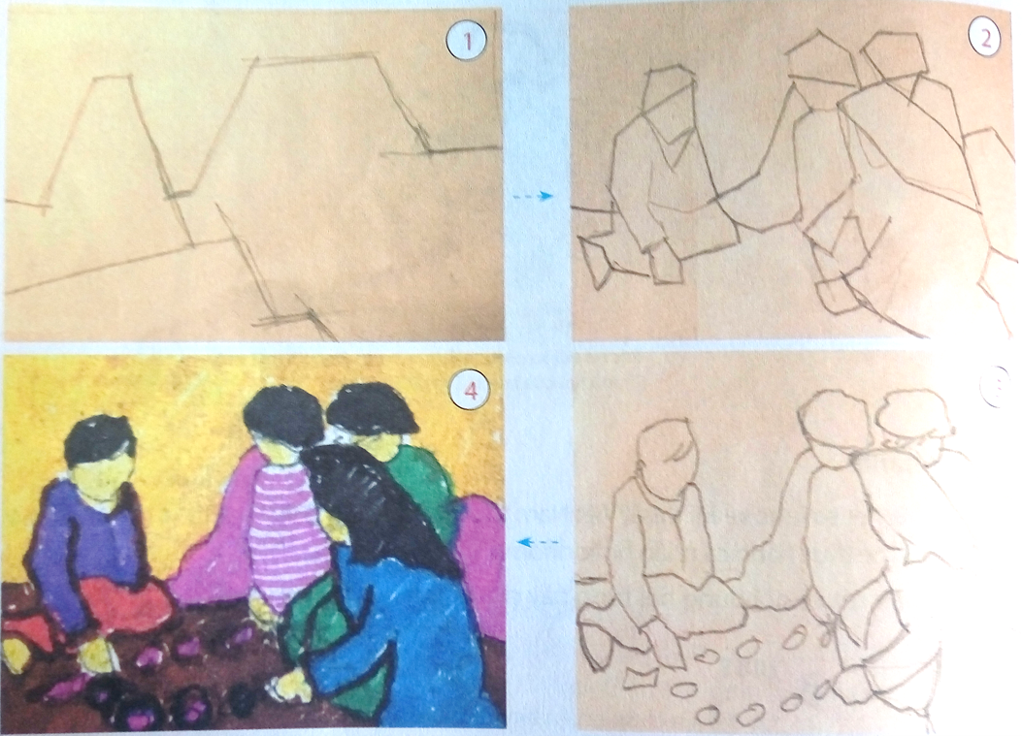  + Vẽ mảng chính, mảng phụ  + Vẽ chi tiết để hoàn thiện  + Vẽ màu | - Quan sát tranh và nêu lại các bước mô phỏng  - Quan sát và lắng nghe | Tranh minh học các bước mô phỏng tranh
2.2 Thực hành | - Giáo viên yêu cầu học sinh mô phỏng lại một tác phẩm mĩ thuật Việt Nam giai đoạn cuối thế kỉ XIX đến năm 1954. | - Mô phỏng tác phẩm yêu thích | Giấy vẽ, bút màu, …
2.3 Nhận xét | - Giáo viên hướng dẫn học sinh dán bài mô phỏng lên bảng. Yêu cầu học sinh quan sát các bài vẽ nhận xét, đóng góp ý kiến.  + Nội dung tác phẩm mô phỏng  + Hình ảnh mô phỏng  + Màu sắc  - Giáo viên hướng dẫn học sinh hoàn thiện tác phẩm mô phỏng. | - Dán bài và nhận xét bài vẽ  - Hoàn thiện bài vẽ mô phỏng | Bài vẽ của học sinh
Hoạt động 3: (Tiết 3) Trưng bày và giới thiệu sản phẩm
Tiết 22
Ngày dạy
…………..
a. Mục đích
- Phân tích và nhận xét những nội dung tranh
- Phát triển kĩ năng thuyết trình giao tiếp và chia sẻ kinh nghiệm của quá trình thực hiện sản phẩm.
- Lắng nghe và phản hồi tích cực từ phần thuyết trình của các học sinh khác.b. Nội dung:
- Trưng bày sản phẩm mô phỏng
- Chia sẻ và thảo luận về sản phẩm
c. Sản phẩm
- Giải thích, nhận xét, đánh giá được các sản phẩm.
- Tổ chức trưng bày được sản phẩm. Nâng cao năng lực phân tích, đánh giá và tự đánh giá.
- Giới thiệu, nhận xét và nêu được cảm nhận về sản phẩm.
d. Cách thực hiện
Nội dung | Hoạt động của giáo viên | Nội dung | Hoạt động của giáo viên
 | - Giáo viên hướng dẫn học sinh trưng bày tác phẩm mô phỏng từ hoạt động của tiết học trước  - Yêu cầu học sinh chia sẻ, thảo luận về sản phẩm của mình, của nhóm.  * Phát triển – mở rộng  Sưu tầm tư liệu, clip về mĩ thuât Việt Nam từ cuối thế kỉ XIX đến năm 1954. | - Trưng bày sản phẩm mô phỏng  - Chia sẻ và thảo luận về sản phẩm | Sản phẩm mô phỏng của học sinh

C. VẬN DỤNG.(1’)
a. Mục đích
– Biết cách trưng bày, giới thiệu sản phẩm của cá nhân và nhóm học tập.
– Vận dụng được sản phẩm, tác phẩm nghệ thuật phục vụ cho học tập và đời sống.
b. Nội dung:
- Trưng bày sản phẩm của cá nhân và nhóm một cách khoa học và thẩm mĩ
- Ứng dụng tác phẩm cảu mình vào trong thực tiễn
c. Sản phẩm
- Trưng bày và giới thiệu được tác phẩm của HS
- Nêu được cảm nhận, đánh giá và nhận xét, chia sẻ ý tưởng, kĩ năng thực hiện sản phẩm.
d. Cách thực hiện
- HS trưng bày sản phẩm nhóm
- HS giới thiệu sản phẩm
D. TÌM TÒI, MỞ RỘNG.(1’)
a. Mục đích
– Phân tích, chia sẻ được cảm nhận về đối tượng thẩm mĩ.
– Biết cách thu thập và trình bày một số thông tin về tác giả, tác phẩm, trường phái, phong cách nghệ thuật.
b. Nội dung:
- Sưu tầm các tác phẩm
- Thường thức các tác phẩm
c. Sản phẩm
- Tranh ảnh, các tài liệu liên quan
d. Cách thực hiện
- Học sinh sư tầm để làm một tập san

Rút kinh nghiệm: ……………………………………………………………………..
………………………………………………………………………………………..
………………………………………………………………………………………..
………………………………………………………………………………………..
………………………………………………………………………………………..
………………………………………………………………………………………..
………………………………………………………………………………………..
………………………………………………………………………………………..
………………………………………………………………………………………..

